минобрнауки россии
федеральное государственное бюджетное
образовательное учреждение высшего образования
«ЧЕРЕПОВЕЦКИЙ ГОСУДАРСТВЕННЫЙ УНИВЕРСИТЕТ»

Институт (факультет) | Институт Информационных Технологий
Кафедра | Математического и Программного Обеспечения ЭВМ

КУРСОВАЯ РАБОТА

по дисциплине Математические методы решения задач
искусственного интеллекта

на тему | Математические методы в машинном обучении

Выполнил студент группы
1ПИб-02-2оп-23
направление подготовки (специальности)
09.03.04, Программная инженерия
шифр, наименование
Кринкин Олег Алексеевич
фамилия, имя, отчество

Руководитель
Юдина Ольга Вадимовна
фамилия, имя, отчество
к. т. н., доцент
должность

Дата представления работы
«__29__»_______декабря_____2025 г.
Заключение о допуске к защите
Оценка _______________, _______________
количество баллов
Подпись преподавателя_________________

Череповец, 2025
Год

Аннотация
Курсовую работу по дисциплине «Математические методы решения задач искусственного интеллекта» на тему «Математические методы в машинном обучении» выполнил студент группы 1ПИб-02-2оп-23 Института информационных технологий Череповецкого государственного университета Кринкин Олег Алексеевич.
Целью курсовой работы является освоение математических методов, применяемых в машинном обучении: регрессии, кластеризации и классификации.
Оформление курсовой работы выполнялось согласно учебно-методическому пособию.
При создании использовалось Техническое задание, описанное в приложении 1.

Оглавление
Аннотация 2
Введение 4
1. Описание данных 5
2. Формирование новых признаков 9
3. Выбор задач машинного обучения 10
4. Визуализация данных 14
5. Задача классификации 18
6. Задача регрессии 23
7. Задача кластеризации 28
8. Интерпретация и использование ресурсов 30
8.1 Задача классификации 30
8.2. Задача кластеризации 32
8.3. Задача регрессии 35
Заключение 36
Список литературы 37
Приложение 1 39

Введение
Бла-бла

- Титульный лист
- Аннотация
- Оглавление
- Введение
- Основная часть
  - Описание данных
  - Формирование новых признаков
  - Выбор задач машинного обучения
  - Визуализация данных
  - Задача классификации
  - Задача кластеризации
  - Задача регрессии
  - Интерпретация и использование результатов
- Заключение
- Список литературы
- Приложения
  - Техническое задание

1. Описание данных
Исходные для проведения исследования данные содержатся в файле shopping_behavior_updated.csv, состоящем из столбцов с данными, разделёнными запятой.
Этот набор данных содержит подробную информацию о демографических характеристиках и покупательском поведении людей. Он включает такие атрибуты, как пол, возрастная группа, доход за определенный период и уровень расходов, что позволяет понять, как характеристики потребителей влияют на решения о покупке. Эти данные можно использовать для сегментации рынка, анализа потребительских тенденций и совершенствования стратегии розничной торговли.
Также этот набор данных описывает, как люди совершают покупки, исходя из их личных качеств. Он охватывает такие данные клиентов, как пол, возраст, доход и потребительские привычки. Используя эту информацию, аналитики могут понять предпочтения клиентов, частоту покупок и соотношение уровня дохода и платежного поведения.
Полученные результаты могут быть применены для оптимизации маркетинговых стратегий, персонализации предложений и повышения эффективности работы с клиентами в сфере розничной торговли.
Набор включает в себя 3900 записей о проведённых транзакциях, включая информацию о покупателе, приобретённом товаре, местоположении и времени, а также о способе оплаты. Всего в наборе представлено 18 признаков, описание которых представлено в табл. 1.

Таблица 1
Описание признаков
Наименование | Тип | Описание | Возможное применение
1 | 2 | 3 | 4
Customer ID | Категориальный | Уникальный идентификатор покупателя | Связь нескольких транзакций с одним покупателем
Age | Количественный | Возраст покупателя | Исследование влияния возраста на покупательскую способность
Gender | Категориальный | Пол покупателя | Исследование влияния пола на предпочтения покупателей
Item Purchased | Категориальный | Класс приобретённого товара | Анализ предпочтений клиентов
Category | Категориальный | Категория приобретённого товара | Выявление наиболее востребованных категорий товаров
Purchase Amount (USB) | Количественный | Стоимость покупки (в долларах) | Анализ уровня покупательской способности
Location | Качественный | Наименование штата, в котором совершена покупка | Анализ предпочтений в различных регионах

Таблица 1. Продолжение
1 | 2 | 3 | 4
Size | Качественный | Размер приобретённого товара | Оптимизация поставок товаров с учётом востребованности того или иного размера
Color | Качественный | Цвет приобретённого товара | Анализ потребительских предпочтений
Season | Качественный | Время года, в которое совершена покупка | Анализ сезонности спроса
Review Rating | Количественный | Средняя оценка товара | Анализ удовлетворённости клиентов
Subscription Status | Качественный | Оформлена ли покупателем ежемесячная подписка | Оценка эффективности внедрения подписочной модели
Shipping Type | Качественный | Выбранный тип доставки | Оптимизация логистических сетей, с учётом предпочтений покупателей
Discount Applied | Качественный | Применены ли покупателем скидка или бонус | Анализ влияния скидок и акций на поведение покупателей
Promo Code Used | Качественный | Применён ли покупателем промо-код | Оценка эффективности проведения акций

Таблица 1. Продолжение
1 | 2 | 3 | 4
Previous Purchases | Количественный | Количество покупок, совершённых в магазине до этого | Разделение клиентов на «новых» и «старых»
Payment Method | Качественный | Применённый метод оплаты | Анализ предпочтений в методе оплаты
Frequency of Purchases | Качественный | Частота совершаемых покупок в магазине | Анализ лояльности клиентов

Признаки в наборе данных подразделяются на количественные и качественные [2].
Количественные признаки — это признаки, выраженные в числовой форме и допускающие выполнение математических операций. К ним относятся возраст покупателя, сумма покупки, количество предыдущих покупок и рейтинг отзыва.
Качественные (категориальные) признаки описывают характеристики объектов и представлены в виде категорий. Они подразделяются на:
- номинальные, не имеющие естественного порядка (пол, категория товара, способ оплаты и др.);
- порядковые, значения которых имеют логическую упорядоченность (частота покупок).
На основе структуры данных можно выделить взаимосвязи, такие как:
- влияние возраста на покупательскую способность;
- влияние пола на характеристики товаров;
- влияние наличия скидок и промокодов на частоту покупок;
- анализ покупательской способности в разных регионах;
- влияние наличия подписки на активность клиентов;
- влияние времени года на востребованность категории товаров.

2. Формирование новых признаков
Формирование новых признаков помогает улучшить производительность модели и выделить скрытые закономерности в данных. Иногда модель может не дать хороших результатов с исходными признаками, а создание дополнительных может существенно повысить точность и качество предсказаний [1]. В заданном наборе данных можно выделить несколько новых признаков:
- Лояльность клиента (CustomerLoyalty) – порядковый качественный признак, описывающий уровень лояльности клиента. Под лояльным клиентом понимается тот, кто совершил большое количество покупок в магазине, поэтому уровень лояльности определяется на основе количества предыдущих покупок. В наборе данных значения предыдущих покупок варьируется от 1 до 50, что позволяет создать шкалу от 1 до 5, где 1 – наименее лояльный клиент, 5 – наиболее лояльный клиент. Опираясь на этот признак, можно исследовать покупательную способность клиентов в зависимости от их лояльности.
- Ценность покупки (Value) – порядковый качественный признак, описывающий насколько дорогой является покупка относительно средней цены товаров в магазине. Ценной будет считаться та покупка, которая превышает среднюю стоимость товаров.Как и в случае лояльности категорию можно разделить на 5 значений: низкая ценность, ниже среднего, средняя, высокая, очень высокая. Этот признак позволит более точно рассчитывать покупательную способность для одного клиента.
- Возрастная категория (AgeGroup) – категориальный признак, объединяющий большое количество значений возрастов в одну группу. Обычно выделяют следующие возрастные группы: подростковая (12-24), молодая (25-44), средний возраст (45-59), пожилая (60-74), старческая (75-89) [3]. Введение этого признака позволяет при проведении классификации получать более интерпретируемые результаты, связанные с возрастом.

3. Выбор задач машинного обучения
К основным задачам машинного обучения относятся классификация, кластеризация и регрессия [4].
Классификация – это задача машинного обучения, в которой цель заключается в присваивании объекту одного из заранее заданных классов. То есть, задача состоит в том, чтобы на основе входных данных предсказать, к какому классу принадлежит объект. Используется в задачах, где нужно разделить данные на категории (например, больные/здоровые в медицине, позитивный/негативный отзыв в анализе настроений) [5].
Кластеризация – это задача группировки объектов, где объекты, находящиеся близко друг к другу, объединяются в один кластер. В отличие от классификации, здесь нет заранее определённых классов. Задача кластеризации состоит в том, чтобы обнаружить структуры или паттерны в данных, такие как группы схожих пользователей или товаров. Кластеризация используется для сегментации клиентов, анализа покупательского поведения, поиска групп товаров с похожими характеристиками или выявления аномальных данных [6].
Регрессия – это задача машинного обучения, где цель состоит в предсказании числового значения на основе входных данных. Например, можно предсказать сумму покупки в зависимости от количества товаров, скидки и категории товара. Это задача, где целевая переменная является непрерывной, а не категориальной. Регрессия применяется для прогнозирования числовых значений, таких как предсказание продаж, температуры, стоимости недвижимости и других количественных данных [7].
В рамках анализа набора данных о поведении покупателей можно выделить следующие задачи машинного обучения:
- Задача классификации: прогнозирование оформления клиентом подписки на основе его демографических показателей, истории покупок, стоимости покупаемых товаров, участии в акциях и применении скидок.
Эта задача является задачей бинарной классификации, так как целевая переменная принимает два дискретных значения (высокая и низкая покупательная способности). Для её решения применимы следующие алгоритмы:
- Метод ближайших соседей (K-Nearest Neighbors, KNN) – это алгоритм классификации, который принимает решение, исходя из того, к какому классу принадлежат ближайшие объекты в пространстве признаков. KNN подходит в случаях, когда границы между классами не ясны, и нужно учитывать всю информацию о ближайших объектах. Этот метод можно использовать для предсказания категорий товара, анализируя, насколько схожи текущие транзакции с предыдущими покупками такого же товара [9].
- Логистическая регрессия – это метод классификации, который предсказывает вероятность того, что объект принадлежит к определенной категории. Он основан на логистической функции, которая ограничивает результат от 0 до 1 (например, вероятность). Логистическая регрессия хорошо подходит для задач с бинарными результатами, такими как «возврат/не возврат». Этот метод достаточно прост и дает хорошие результаты при линейных зависимостях между признаками и целевой переменной (например, скидки, цена, количество) [10].
- Наивный байесовский классификатор – вероятностный классификатор на основе формулы Байеса со строгим (наивным) предположением о независимости признаков между собой при заданном классе, что сильно упрощает задачу классификации из-за оценки одномерных вероятностных плотностей вместо одной многомерной [11].
- Задача регрессии: прогнозирование суммы следующей покупки на основе демографических характеристик покупателя, истории покупок и статуса подписки. Решение данной задачи позволяет оценить потенциальный доход от клиента и выявить факторы, влияющие на величину расходов. Задача относится к регрессионной, так как искомое прогнозируемое значение является числовым признаком.
Для решения этой задачи можно использовать следующие алгоритмы:
- Линейная регрессия – это метод, который используется для предсказания числовых значений на основе линейной зависимости между зависимой переменной (целевой) и одной или несколькими независимыми переменными (признаками). Линейная регрессия подходит для задач регрессии, где требуется предсказать числовое значение, которое зависит от множества факторов. Этот метод прост в интерпретации и хорошо работает, если данные имеют линейную зависимость[18].
- Градиентный бустинг – это ансамблевый метод, который строит серию слабых моделей, каждая из которых исправляет ошибки предыдущей. Он использует градиентный спуск для минимизации ошибки. Градиентный бустинг даёт отличные результаты, особенно на сложных данных с нелинейными зависимостями [19].
- Случайный лес – это ансамблевый метод, который строит множество деревьев решений и комбинирует их результаты с помощью голосования (для классификации) или усреднения (для регрессии). Каждый элемент в случайном лесе обучается на случайной подвыборке данных и случайной подвыборке признаков. Случайный лес уменьшает переобучение и повышает точность по сравнению с одиночным деревом решений. Этот метод может быть использован для решения как задач классификации, так и регрессии в контексте анализа покупок [17].
- Задача кластеризации: сегментации покупателей на основе их возраста, уровня расходов, количества покупок и других характеристик. Сегментация клиентов позволяет выделить группы с различными моделями поведения и использовать эту информацию для маркетинговых и аналитических целей. Для решения задачи кластеризации могут быть использованы следующие алгоритмы:
- K-средних (K-Means) – это алгоритм кластеризации, который разделяет данные на K кластеров, минимизируя внутрикластерное расстояние. Это метод с учителем, который позволяет группировать объекты по сходству. Этот метод полезен, когда нужно разделить покупателей на группы, например, по покупательскому поведению или предпочтениям. Это поможет выявить сегменты покупателей, с которыми можно работать индивидуально (например, для таргетинга рекламных акций). Метод прост в реализации и дает быстрые результаты для выявления скрытых закономерностей в данных [14].
- Иерархическая кластеризация – это метод, который строит иерархию кластеров. Алгоритм создает дерево, показывающее, как группы данных объединяются друг с другом. Иерархическая кластеризация хороша для задач, где нужно выявить не только сегменты, но и взаимосвязи между ними. Она полезна, если необходимо посмотреть на более глубокие уровни сегментации данных, например, для более детализированного анализа покупательских сегментов [15].
- DBSCAN – это алгоритм кластеризации, основанный на плотности, который группирует соседние точки в кластеры, если они находятся на достаточном расстоянии друг от друга и имеют достаточную плотность. Точки, которые не принадлежат ни одному кластеру, считаются выбросами или шумом. DBSCAN подходит для выявления групп покупателей с похожим поведением.

4. Визуализация данных
Визуализация данных является важным этапом анализа, который позволяет не только лучше понять структуру и характеристики исходных данных, но и визуально оценить результаты работы модели [8].
Далее представлена визуализация структуры данных в исходном наборе о поведении покупателей.
На рис. 1 представлено распределение значений пола в предоставленных данных:
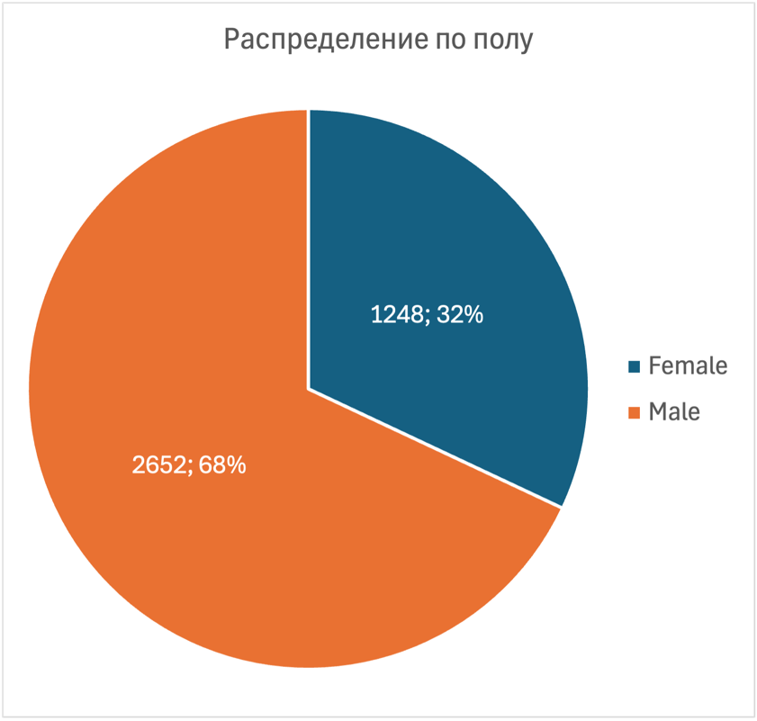
Рис. 1. Диаграмма распределения по полу
Как видно из диаграммы среди покупателей магазина больше всего клиентов мужского пола – 2652 (68%) против 1248 (32%).
На рис. 2 показано распределение товаров по категориям:
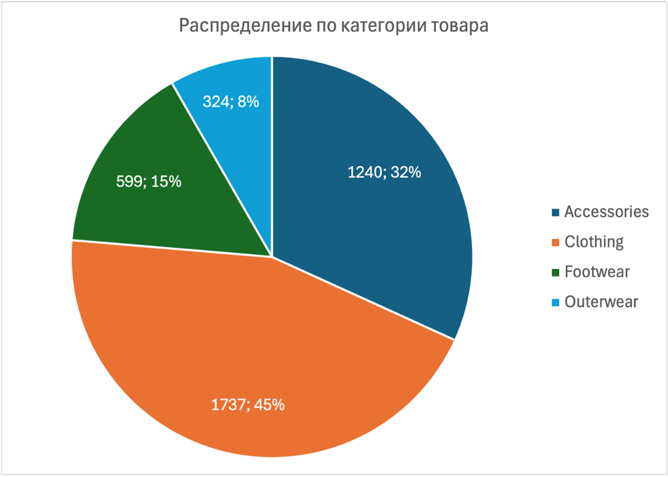
Рис. 2. Распределение по категории товара
Из диаграммы видно, что самой продаваемой категорией является одежда (кроме верхней). Второй по продаваемости категорией являются аксессуары. Меньше всего покупают верхную одежду.
На рис. 3 показано распределение данных по местоположению:
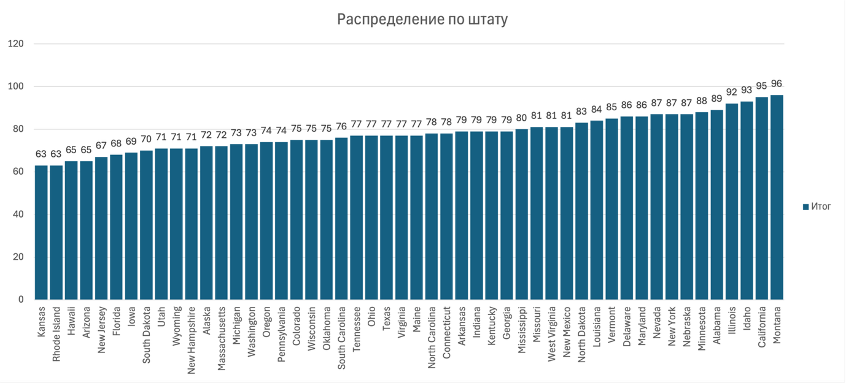
Рис. 3. Распределение по штатам
Как видно из графика распределение штатов в данных является достаточно равномерным для того, чтобы использовать этот признак в дальнейших исследованиях без поправки на количество данных. Разница между самым маленьким и большим количеством данных составила 33 (96-63).
На рис. 4 представлено распределение данных по частоте совершения покупок:
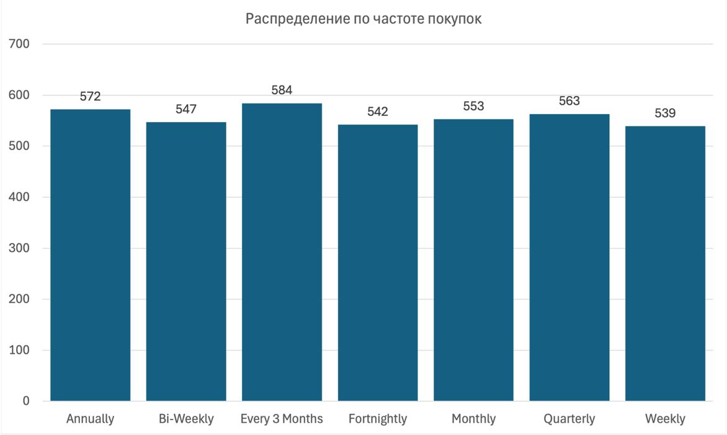
Рис. 4. Распределение по частоте покупок
Из графика видно, что значения распределены равномерно, с незначительным разбросом в 45.
На рис. 5 представлено распределение данных по сформированному признаку – возрастной группе.
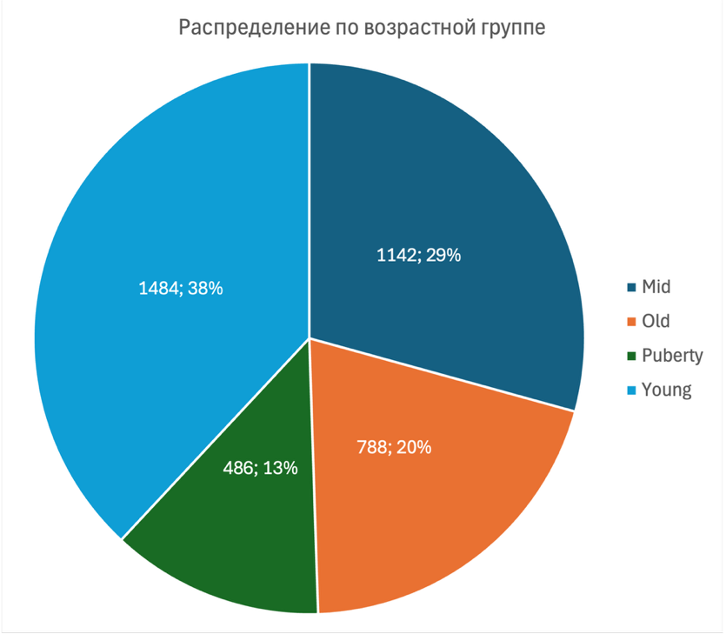
Рис. 5. Распределение по возрастной группе
Из диаграммы видно, что большая часть покупателей относятся к возрастной группе молодых (25-44 года). Также довольно большое количество покупателей из крайних возрастных групп – подростки и пожилые.
На рис. 6 представлено распределение данных по временам года:
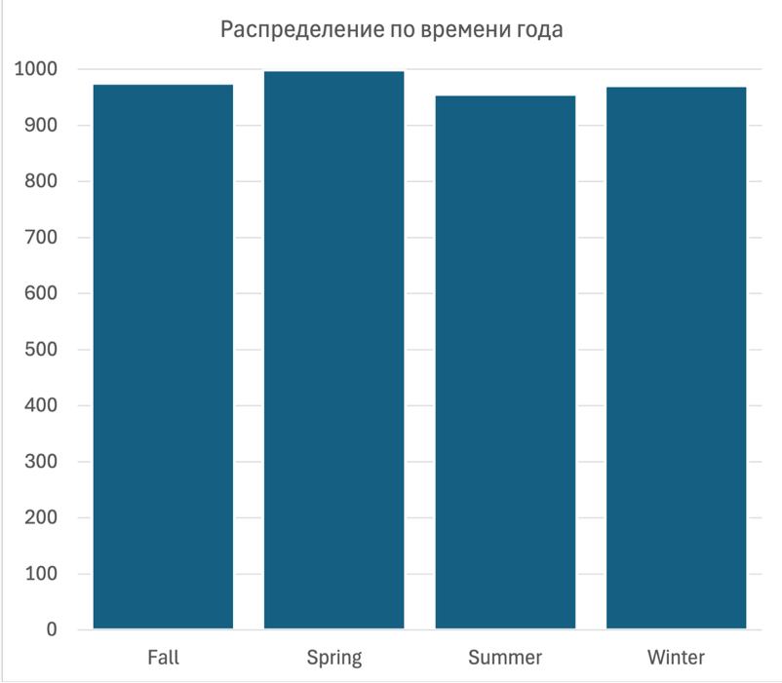
Рис. 6. Распределение по времени года
Как видно из графика распределение данных по временам года равномерное, что позволяет проводить исследование взаимосвязей, не боясь недостаточности данных.
На рис. 7 показано распределение данных по новому признаку – ценность покупки:
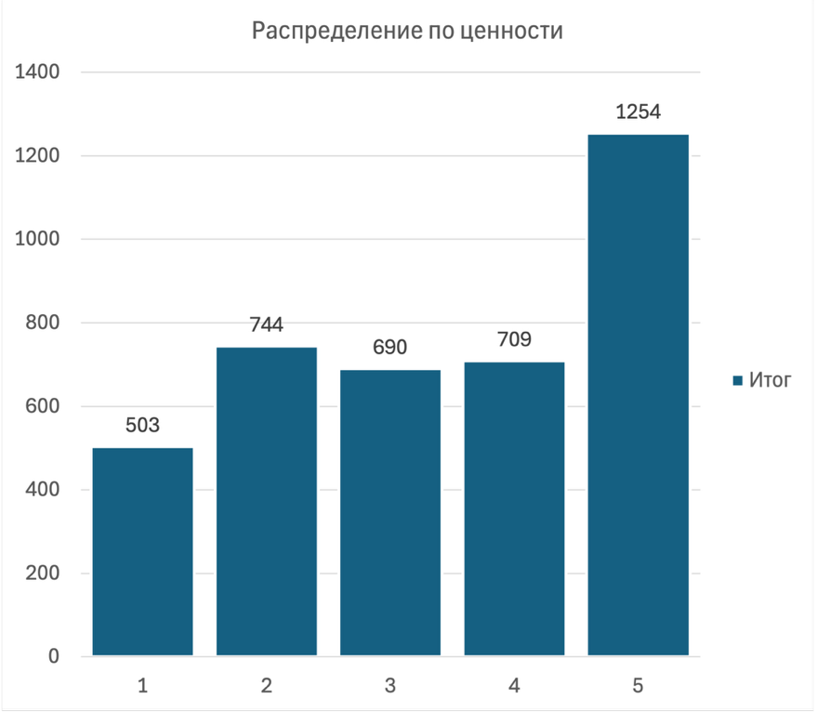
Рис. 7. Распределение по ценности покупки
Из графика видно, что в данных преобладают покупки средней и близкой к ней ценностей, но при этом велико и количество дорогих покупок. Меньше всего покупок составляют дешёвые.

5. Задача классификации
На заданном наборе данных о поведении покупателей была сформулирована задача о прогнозировании станет ли покупатель оформлять подписку. Это ценная задача для оптимизации бизнеса и получении большей прибыли.
Решение задачи было выполнено в программном пакете обработки данных Orange, предоставляющем реализации всех необходимых алгоритмов для успешного выполнения задачи.
Целевым признаком выбрана переменная – Subscription Status.
Для выполнения классификации необходимо опираться на другие признаки. Для заданного набора можно использовать следующие признаки:
- AgeGroup (добавленный признак) – возрастная группа может влиять на поведение покупателя в целом – на готовность покупать дорогие товары, участвовать в акциях, оформлять какие-либо подписки;
- Promo Code Used – использует ли покупатель промокод для получения скидок. Скорее всего этот клиент следит за акциями и предложениями магазина, что может повлиять на решение оформить и подписку;
- Value (добавленный признак) – ценность приобретаемых покупателем товаров. Возможно, клиенту будет интересно оформление подписки для получения более выгодных условий приобретения товаров;
- CustomerLoyalty (добавленный признак) – лояльность клиента может повлиять на решение оформления подписки магазина;
- Payment Method – способ оплаты может повлиять на решение об оформлении подписки если она будет предоставлять какие-либо льготы при определённом способе оплаты;
- Discount Applied – применение скидок указывает на то, что покупатель заинтересован в акция и предложениях более выгодных условий от магазина, а значит может и принять решение об оформлении подписки;
- Season – время года может влиять на решение оформления подписки в том случае если в определённый сезон покупателю будет необходимо большое количество товаров этого магазина, а подписка предложит более выгодные условия их приобретения;
- Location – люди в разных штатах могут по-разному относиться к оформлению подписки в зависимости от общественных настроений или экономического положения;
- Gender – пол покупателя может определять общие интересы покупателя, включая выбор товаров, частоту из приобретения, а также заинтересованность в акциях и предложениях;
- Frequency of Purchases – частота совершения покупок в магазине может повлиять на решение об оформлении подписки, если она предоставляет более выгодные условия при частом приобретении товаров этого магазина.
В виджете Select Columns все вышеперечисленные признаки были выбраны для исследования, а также выбран целевой признак (рис. 8).

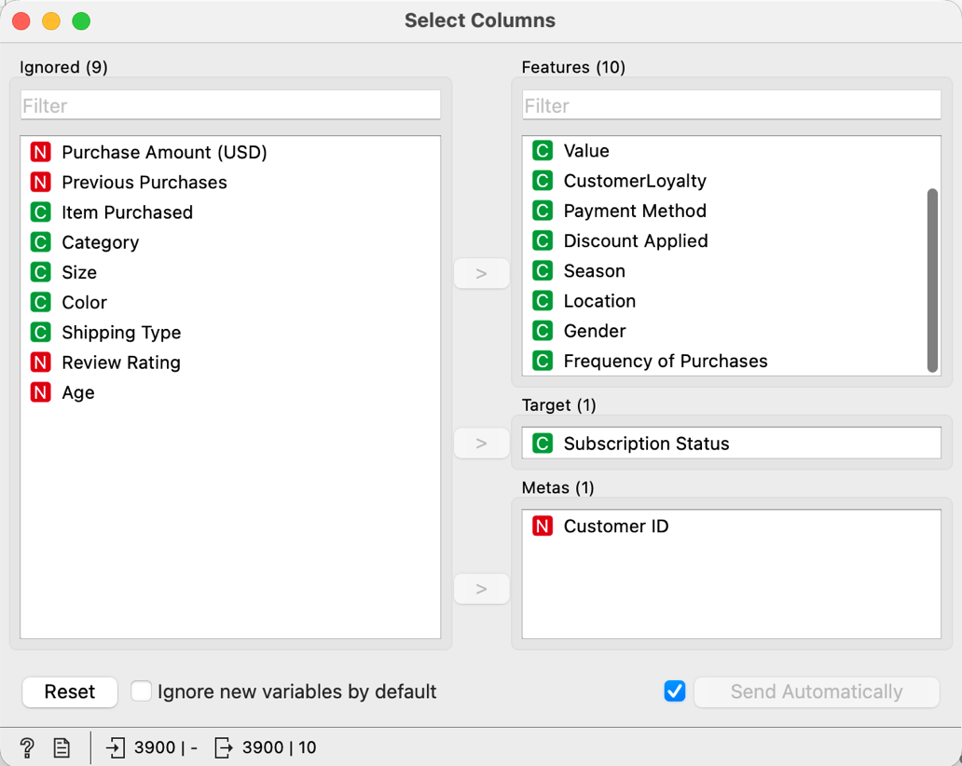
Рис. 8. Выбор признаков для исследования
Для решения задачи были выбраны следующие алгоритмы: логистическая регрессия (Logistic Regression), метод ближайших соседей (kNN) и наивный классификатор Байеса (Naïve Bayes). Все они были описаны в разделе 3 при описании задач машинного обучения.
Виджеты всех трёх алгоритмов были добавлены на рабочий стол в Orange и подсоединены к виджету Test and Score для запуска вычислений и подведения итогов (рис. 9).
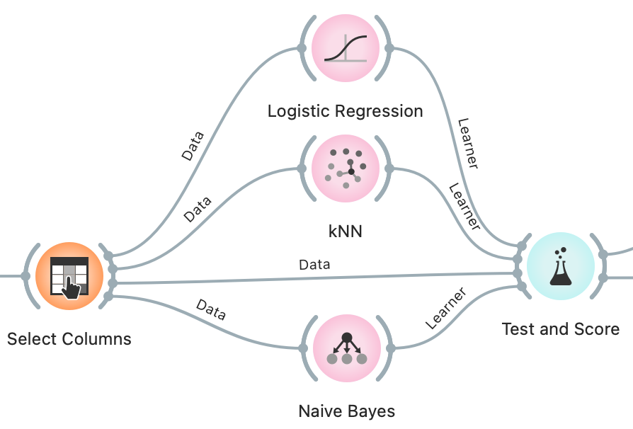
Рис. 9. Размещение виджетов алгоритмов
В виджете Test and Score были получены величины эффективности и точности предсказаний каждого из алгоритмов (рис. 10).

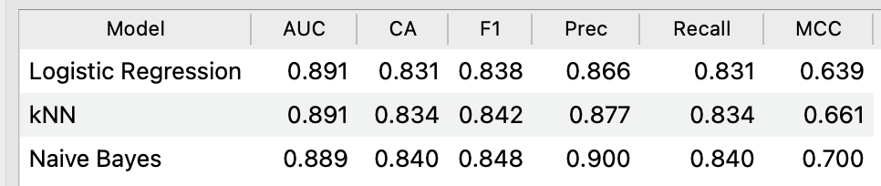
Рис. 10. Полученные оценки точности
Значение CA (Classification Accuracy) – меткость классификации. Принимает значения от 0 до 1 и представляет собой долю правильных классификаций модели [12].
Показатель AUC (Area Under the ROC Curve) – это мера, которая позволяет суммировать производительность модели одним числом, измеряя площадь под кривой ROC. AUC колеблется от 0 до 1, где более высокое значение AUC указывает на более высокую производительность модели. AUC равный 0.5 указывает на отсутствие дискриминационной способности модели, тогда как AUC равный 1.0 означает идеальное различие классов [13].
Кривая ROC – это график, который иллюстрирует производительность классификационной модели при всех возможных порогах классификации. Ось X данного графика представляет собой FPR, т.е ложноположительную частоту, а ось Y — TRP, т.е истинноположительную частоту. TPR также известен как Recall, и определяется как доля правильно классифицированных положительных результатов относительно всех положительных результатов в данных [13].
Исходя из этих метрик можно судить о том, что все три алгоритма с высокой точностью справились с задачей классификации. Лучшим из них стал алгоритм классификатора Байеса.
Для визуализации полученных оценок точности для лучшего алгоритма построена матрица ошибок (рис. 11) и ROC-кривая (рис. 12).
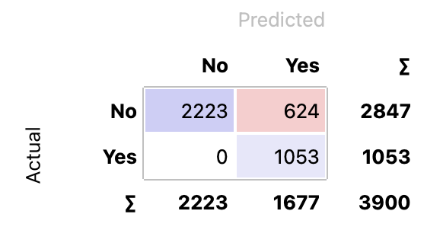
Рис. 11. Матрица ошибок для лучшего алгоритма

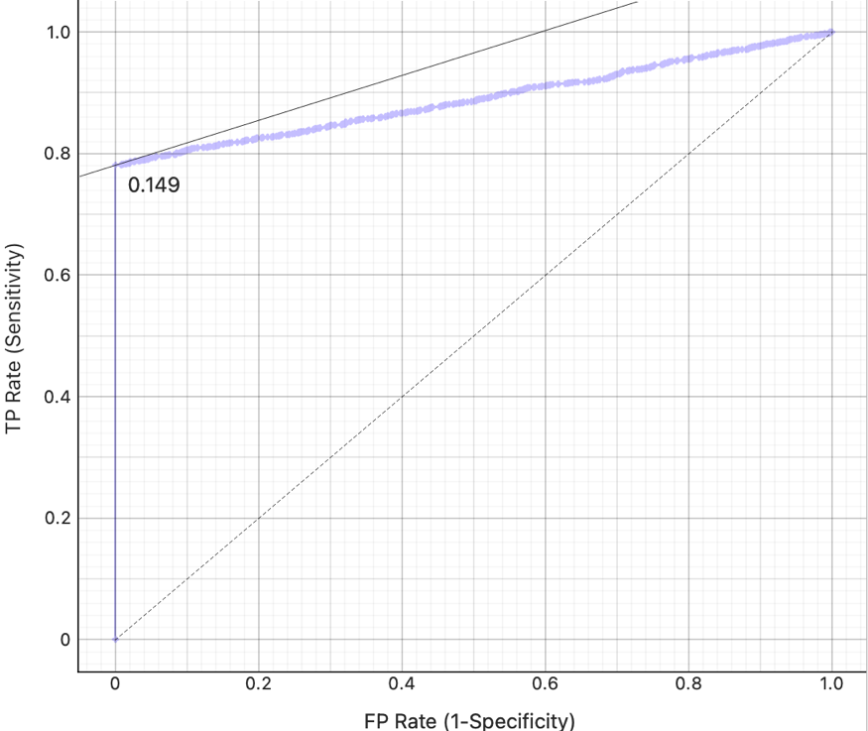
Рис. 12. ROC-кривая для лучшего алгоритма
По результатам выполнения задачи классификации был найден алгоритм, который с достаточной точностью справляется с задачей прогнозирования категории для объектов для того, чтобы в дальнейшем проводить на полученных от него данных в исследованиях.
Последующая интерпретация результатов проведения классификации описана в разделе 8.

6. Задача регрессии
Прогнозирование следующей суммы покупки клиента – важная задача для анализа продаж, управления запасами и повышения прибыли компании. Основная цель – создать модель, которая будет предсказывать итоговую сумму транзакции на основе различных факторов, таких как возраст, история покупок, наличие подписки, применение скидок.
Для решения задачи регрессии, заключающейся в прогнозировании суммы покупки, мы выбираем метод линейной регрессии. Линейная регрессия – это один из самых популярных и простых методов машинного обучения, используемый для анализа зависимостей между одной зависимой переменной (целевой) и одной или несколькими независимыми переменными (признаками). Этот метод предполагает, что существует линейная связь между переменными, что делает его удобным и интерпретируемым инструментом для анализа данных.
Преимущества линейной регрессии:
- Простота и интерпретируемость: линейная регрессия дает четкую зависимость между целевой переменной и признаками. Модель позволяет легко понять, как изменение каждого признака влияет на итоговую сумму покупки.
- Быстрота обучения: линейная регрессия требует относительно небольших вычислительных ресурсов, что позволяет быстро обучать модель даже на больших объемах данных.
- Малые требования к данным: линейная регрессия не требует сложной настройки и хорошо работает при отсутствии сильно выраженных зависимостей между признаками. Она также позволяет легко работать с многомерными данными.
Для решения задачи регрессии был использован аналитический пакет Orange. Целевой переменной для решения задачи установлен признак Purchase Amount (USD) – стоимость покупки.
Для решения поставленной задачи регрессии будут учитываться следующие признаки:
- Age – возраст покупателя может влиять на его покупательскую способность, а также на то будет ли он прибегать к использованию скидок или оформлять подписку;
- Gender – пол может влиять на решение о применении скидок или оформлении подписки;
- Review Rating – средняя оценка товара может влиять на решение покупателя о покупке или о выборе товара с меньшей стоимостью, а также о применении скидки и оформлению подписки.
- Subscription Status – статус активности подписки может влиять на частоту совершения покупок клиентом, а также на использование акций;
- Discount Applied – применение акций и скидок может влиять на то, какую сумму готов потратить покупатель;
- Previous Purchases – количество предыдущих покупок может указывает на степень лояльности клиента, что может оказывать влияние на то, какую сумму готов потратить покупатель, выбирая товар;
- Frequency of Purchases – частота совершения покупок может влиять на то, товары какой стоимости покупает клиент.
Для того чтобы применить методы задачи регрессии необходимо преобразовать качественные признаки в количественные. Для этого текстовые значения признаков были упорядочены в дискретные числовые значения: пол – 0, 1; частота покупок – 0,1,2,3,4,5,6. Это сделано при помощи виджета Continuize, в котором для выбранных категориальных признаков был установлен режим интерпретации as ordinal (как порядковые) (рис. 13).

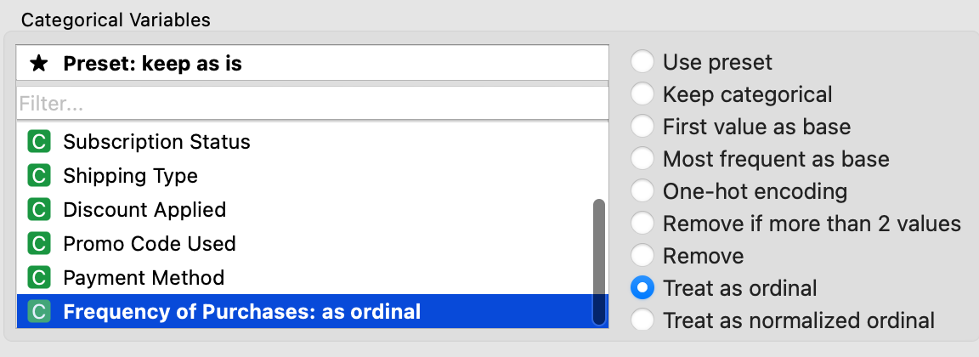
Рис. 13. Изменение режима интерпретации
После этого в виджете Select Columns были выбраны все признаки, которые будут участвовать в вычислении регрессии (рис. 14).

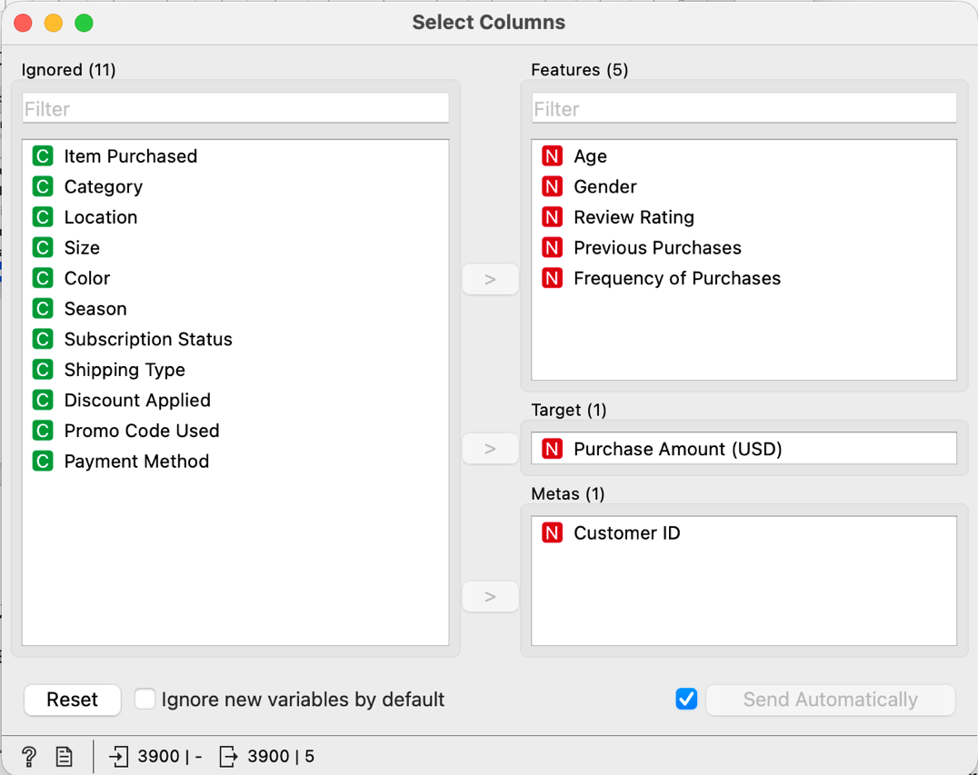
Рис. 14. Выбор параметров
Данные были предоставлены трём алгоритмам: линейной регрессии, случайному лесу и методу ближайших соседей, описанных в разделе 3 (рис. 15).
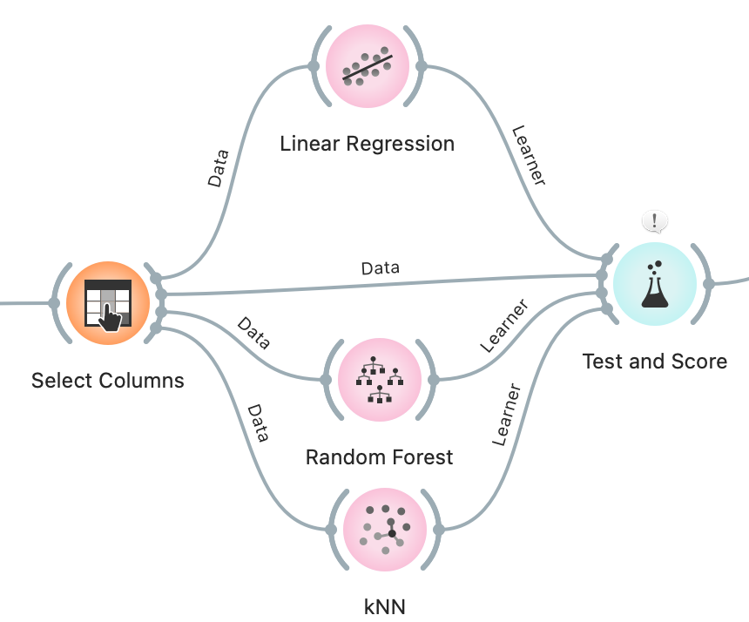
Рис. 15. Использованные виджеты алгоритмов
Результаты работы этих алгоритмов можно оценить через значения ошибки в виджете Test and Score. Самым важным значением ошибки считается $R^{2}$ – коэффициент детерминации. Коэффициент детерминации является статистической мерой согласия, с помощью которой можно определить, насколько модель линейной регрессии соответствует данным, на которых она построена. Коэффициент детерминации изменяется в диапазоне от −∞ до 1. Если он равен 1, это соответствует идеальной модели, когда все точки наблюдений лежат точно на линии регрессии, т.е. сумма квадратов их отклонений равна 0. Если коэффициент детерминации равен 0, это означает, что связь между переменными регрессионной модели отсутствует, и вместо нее для оценки значения выходной переменной можно использовать простое среднее ее наблюдаемых значений [20].
Кроме того, бывают случаи, когда коэффициент детерминации принимает отрицательные значения (обычно небольшие). Это случается, когда ошибка модели простого среднего становится меньше ошибки регрессионной модели. Таким образом, добавление в модель с константой некоторой переменной только ухудшает её [20].
В данном случае получены следующие значения ошибок (рис. 16):

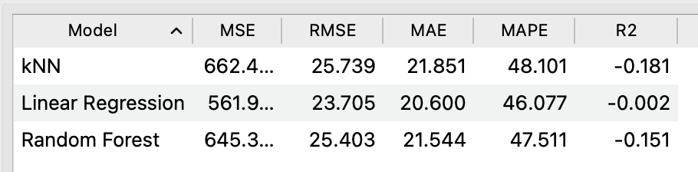
Рис. 16. Результаты алгоритмов регрессии
Как видно из значений ни одна из моделей не смогла найти зависимостей по целевой переменной, которая бы дала точность больше хотя бы нахождения обычного среднего значения ($R^{2}$ – отрицательно).
Для поиска большего количества зависимостей были задействованы все признаки, кроме добавочных (они будут только мешать). Для того чтобы привести все признаки к количественному типу был использован метод One-Hot Encoding. Каждый уникальный категориальный признак будет представлен отдельным столбцом, где для каждого значения будет стоять 1 или 0, в зависимости от того, является ли это значением данного столбца [21]. Таким образом получаем следующий набор признаков (рис. 17):

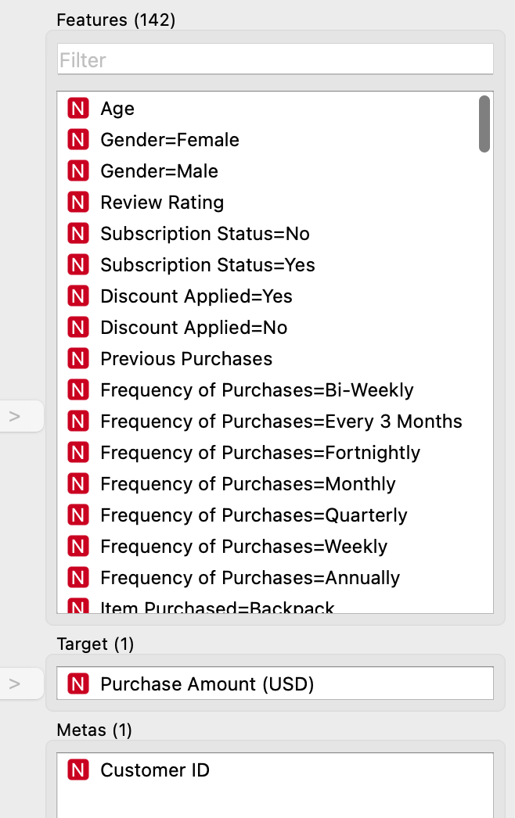
Рис. 17. Полученные количественные признаки
По итогам работы все три алгоритмы также не смогли найти (рис. 18) никаких зависимостей среди всех признаков, по которым бы можно было прогнозировать сумму следующей покупки.

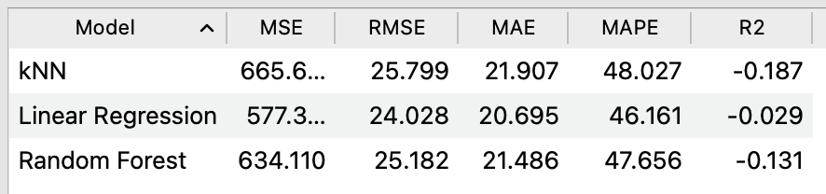
Рис. 18. Результаты регрессии по всем признакам
В результате регрессионного анализа можно сказать, что данные из набора не позволяют решить задачу прогнозирования стоимости следующей покупки ни одним из алгоритмов регрессии.

7. Задача кластеризации
Кластеризация клиентов на основе их покупательского поведения позволяет группировать пользователей по схожим характеристикам для оптимизации бизнес-процессов и повышения эффективности маркетинговых кампаний. Главная цель задачи заключается в том, чтобы сгруппировать клиентов по схожести их покупок, объемов расходов, частоте покупок и других значимых характеристик.
Для задачи кластеризации целесообразно использовать алгоритм K-means, который позволяет разделить данные на k кластеров по признаку схожести. Этот метод хорошо подходит для группировки объектов с числовыми характеристиками.
Преимущества данного метода:
- простота реализации и интерпретации;
- эффективен на больших наборах данных с числовыми признаками;
- позволяет заранее задать количество кластеров.
Для кластеризации покупателей могут использоваться следующие признаки:
- Gender – разделение покупателей по полу;
- Frequency of Purchases – разделение покупателей по частоте совершения покупок;
- Category – разделение транзакций по категориям товаров;
- Shipping Type – разделение по выбранному типу доставки;
- Subscription Status – разделение покупателей на подписчиков и тех, у кого нет подписки;
- Purchase Amount (USD) – количественный признак, позволяющий алгоритму выполнить кластеризацию по количеству потраченных денег;
- Previous Purchases – количественный признак, позволяющий алгоритму выполнить кластеризацию по количеству покупок в магазине;
- Age - количественный признак, позволяющий алгоритму выполнить кластеризацию по возрасту покупателей.
Из выборки были исключены многие качественные переменные т.к. алгоритм K-Means работает с количественными признаками лучше.
В отличие от задач классификации и регрессии, в кластеризации отсутствует целевая (зависимая) переменная. Алгоритм самостоятельно находит группы (кластеры) на основе схожести значений независимых переменных.
Классификация произведена при помощи программного пакета для анализа данных Orange. Из его набора инструментов был выбран виджет K-Means, в котором установлено количество кластеров от 2-х до 9-ти и входные значения признаков были нормализованы для повышения точности (рис. 19).

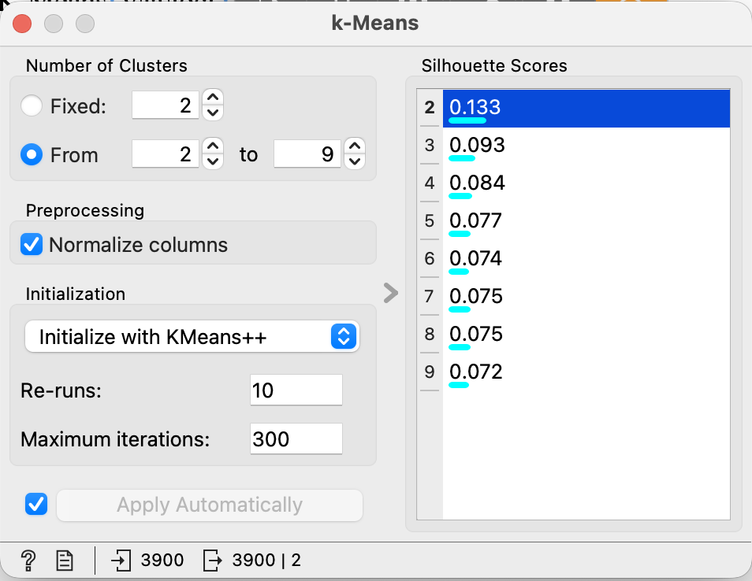
Рис. 19. Параметры виджета K-Means
Алгоритму K-Means удалось определить 2 кластера, значения в которых различны лишь для признака Promocode Used (рис. 20).

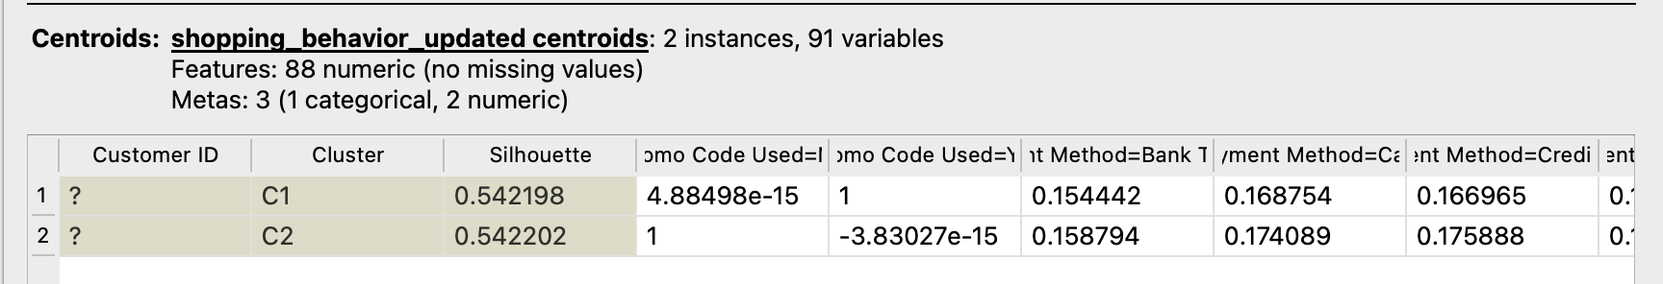
Рис. 20. Различия в значениях кластера
Дальнейшая интерпретация результатов описана в разделе 8 и выполнена при помощи визуализации кластеров на графике распределения.
Для оценки качества кластеризации используется силуэтный коэффициент $s(i)$ [22]. Он рассчитывается для каждого объекта $i$ по формуле 1.
$$\begin{aligned}\text{s}\text{(}\text{i}\text{)} \text{=} \frac{\text{b}\left(\text{i}\right) - \text{a}\text{(}\text{i}\text{)}}{\text{max}\text{(}\text{a}\left(\text{i}\right)\text{, }\text{b}\text{(}\text{i}\text{))}}\#\left(1\right)\end{aligned}$$
где a(i) – среднее расстояние от объекта i до всех других объектов в своем кластере (внутрикластерное расстояние); b(i) – среднее расстояние от объекта i до объектов в ближайшем соседнем кластере (межкластерное расстояние).
Коэффициент интерпретируется следующим образом:
- $s(i) ≥ 0,5$ – высокое значение, хорошо разделенные и плотные кластеры;
- $0,1 < s(i) < 0,5$ – среднее значение, слабая кластеризация, могут присутствовать пересечения между кластерами;
- $s(i) < 0$ – низкое значение, ошибочная кластеризация, объекты находятся ближе к чужим кластерам.
Разделение на два кластера даёт значение s(i) = 0,133, что означает, что распределение на кластеры является нечётким.
Для решения проблемы была предпринята попытка применения другого алгоритма – DBSCAN.
В Orange виджет K-Means был заменён на DBScan, после чего в настройках виджета были выставлены следующие параметры (рис. 21):

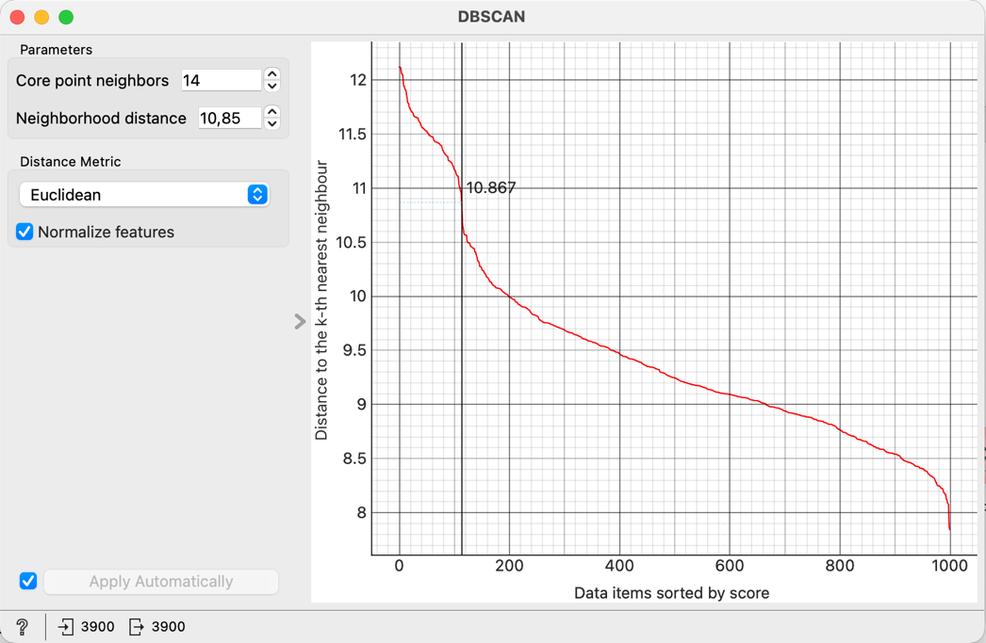
Рис. 21. Параметры DBScan
Величина минимального количества соседей была выбрана по количеству выбранных признаков + 1. Радиус поиска соседей был выбран исходя из графика на рис. 21: там, где на графике имеется резкое изменение значений – это и есть оптимальное значение радиуса.
В результате алгоритм DBScan сумел выделить всего один большой кластер, а это значит, что он не справился с поставленной задачей.
В итоге применения двух методов кластеризации чёткого разделения на кластеры, которое было бы значимо для дальнейшего исследования найти не удалось.

8. Интерпретация и использование ресурсов
В ходе выполнения заданий курсовой работы были получены различные результаты работы алгоритмов классификации, кластеризации и регрессии. Всех их можно использовать для организации и оптимизации бизнес-процессов в компании, владеющей магазинами из набора данных.

8.1 Задача классификации
При решении задачи классификации удалось определить алгоритм, позволяющий с достаточной точностью предсказать, оформит ли покупатель подписку магазина.
Модель классификации, которую мы получили теперь можно использовать на новых данных для предсказания станет ли этот человек подписчиком или нет. На данный момент также можно определить какие признаки с большей вероятностью повлияют на решение покупателя об оформлении подписки. Для этого можно использовать виджет пакета Orange – Rank (ранжрование), который покажет вероятность влияния на результат каждого из признаков.
После подключения виджета Rank к виджету Test and Score, который содержит результаты работы модели получен следующий результат (рис. 22):

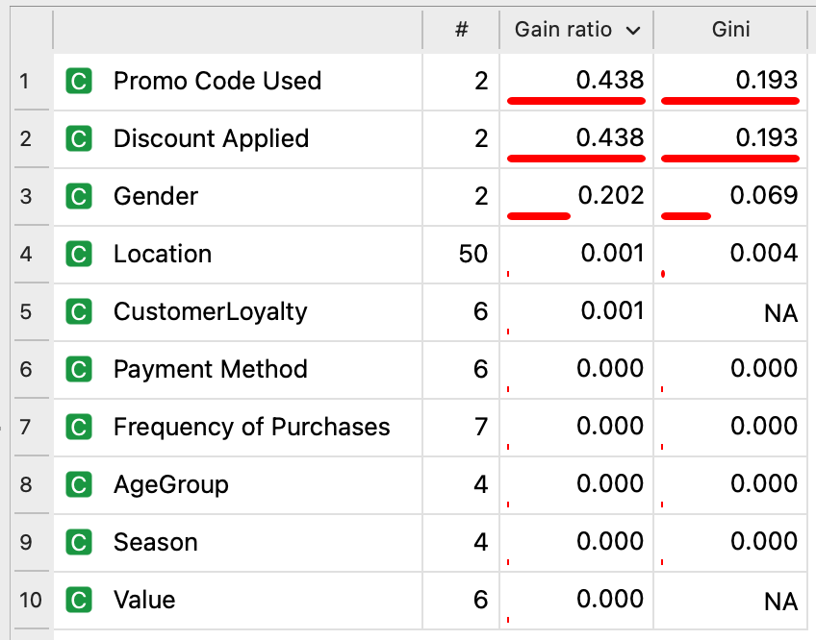
Рис. 22. Результаты ранжирования признаков
Из результатов видно, что на решение об оформлении подписки вероятнее всего влияют: использование промокода, применение скидок и пол. Полученные значения для первых двух признаков не отличаются по той причине, что покупатели, применяющие скидку, делают это при помощи промокода. Убедиться в том, что все покупатели из выборки применяют скидку при помощи промокода можно если построить регрессию по этим признакам, то $R^{2}$ будет равна 1 и график регрессии будет абсолютно линеен. (рис. 23).

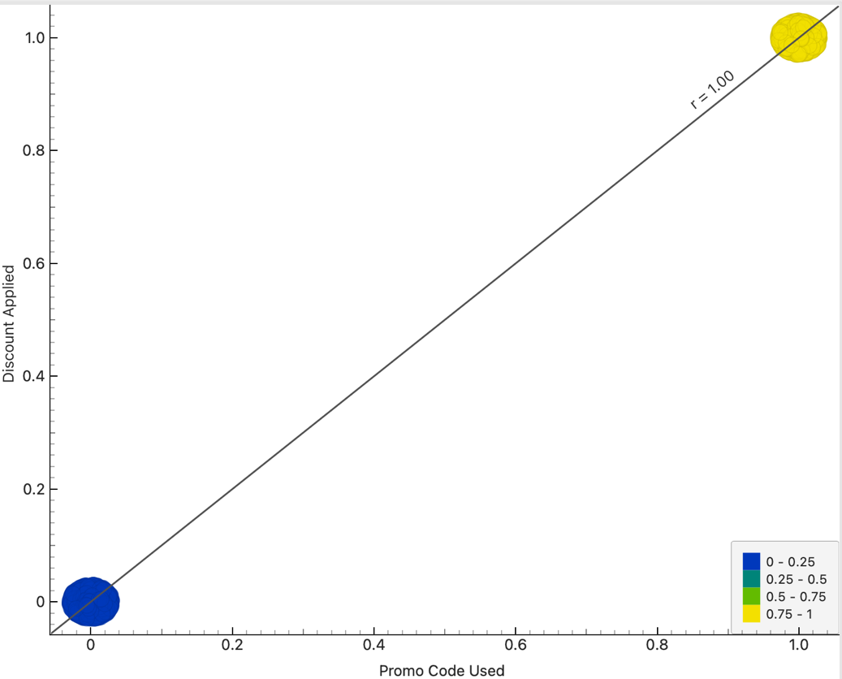
Рис. 23. Регрессия для скидки и промокода
Это означает что значения, полученные для первых двух признаков, можно интерпретировать как единое целое, а их значения сложить.
Из полученных данных можно сделать вывод что с вероятностью в 87,6% на решение покупателя об оформлении подписки может повлиять то, что покупатель уже участвует в акциях магазина и использует промокоды с них для получения скидки. Также с вероятностью 20,2% на решение об оформлении подписки может повлиять пол покупателя. Возможно, этот пол более лоялен к оформлению подписок или, что более вероятно в данном случае играет роль распределение покупателей в выборке (покупателей одного пола больше другого).

8.2. Задача кластеризации
При решении задачи кластеризации не удалось выделить чёткого разделения на кластеры, которое могло бы быть значимым для дальнейшего анализа. Причинами слабой кластеризации могут быть:
- Однородность данных: средние значения признаков для кластеров очень схожи, что может говорить о том, что в данных нет четко выраженных различий, которые можно было бы использовать для классификации клиентов.
- Невозможность выделить четкие группы: если различия между группами минимальны, то алгоритм может не выявить значимые закономерности, что приводит к слабой кластеризации.
- Недостаточная информативность признаков: может быть, текущие признаки не дают достаточного контекста для разделения клиентов.
- Перекрытие кластеров: визуально или через метрики можно увидеть, что кластеры перекрываются, а объекты разных кластеров находятся слишком близко друг к другу.

8.3. Задача регрессии
По результатам выполнения задачи регрессионного анализа не было выявлено ни одной зависимости, которая могла бы предсказать стоимость следующей покупки клиента. Это означает, что ни один из представленных в наборе данных признаков не может повлиять на то насколько дорогую покупку совершит человек в следующий раз. Возможно, стоит собрать большее количество данных о признаках, которые могли влиять на принимаемое решение, например, доходы покупателя или же стоимость предыдущих его покупок.

Заключение
В ходе выполнения курсовой работы были решены несколько математических задач, связанных с анализом данных о поведении покупателей, с применением методов машинного обучения.
Модель классификации справилась с выделением классов среди покупателей для прогнозирования станет ли покупатель оформлять подписку. Точность предсказаний оказалась достаточно высокой для того, чтобы делать дальнейший анализ бизнес-решений опираясь на прогнозы.
Кластеризация не дала осмысленных и четких групп. Выделенные кластеры выглядят случайными, и нет четкого разделения объектов. Это может быть связано с недостатком закономерностей в данных.
Модель регрессии не смогла выявить каких-либо зависимостей для прогнозирования стоимости будущих покупок. Возможно эту задачу можно решить если привлечь добавить количество признаков в набор данных, которые могли бы влиять на поведение покупателей.

Список литературы
- Введение в Feature Engineering для начинающих дата-сайентистов и ML-инженеров – Хабр [электр.ресурс]. Режим доступа: https://habr.com/ru/companies/skillfactory/articles/842444/. Дата обращения: 26.12.2025.
- Классы признаков – studfile [электр.ресурс]. Режим доступа: https://studfile.net/preview/12774231/page:4/. Дата обращения: 26.12.2025.
- Приказ Роспотребнадзора от 07.07.2020 №379 "Об утверждении обучающих (просветительских) программ по вопросам здорового питания" // КонсультантПлюс: [Электронный ресурс]. Режим доступа: https://www.consultant.ru/document/cons_doc_LAW_369924/2ff7a8c72de3994f30496a0ccbb1ddafdaddf518. Дата обращения: 26.12.2025.
- Введение в машинное обучение – Habr [электр.ресурс]. Режим доступа: https://habr.com/ru/articles/448892/. Дата обращения: 27.12.2025
- Классификация в машинном обучении – SkyPro [электр.ресурс]. Режим доступа: https://sky.pro/wiki/python/klassifikaciya-v-mashinnom-obuchenii/. Дата обращения: 26.12.2025.
- Кластеризация в ML: от теоретических основ популярных алгоритмов к их реализации с нуля на Python – Хабр [электр.ресурс]. Режим доступа: https://habr.com/ru/articles/798331/. Дата обращения: 26.12.2025.
- Regression in machine learning – GeeksForGeeks [электр.ресурс]. Режим доступа: https://www.geeksforgeeks.org/regression-in-machine-learning/. Дата обращения: 26.12.2025.
- Визуализация данных: что лежит в основе, где начинается творчество – Medium [электр.ресурс]. Режим доступа: https://medium.com/arg-design/визуализация-данных-что-лежит-в-основе-где-начинается-творчество-b23379a7ae82. Дата обращения: 26.12.2025.
- Алгоритмы KNN. Быстрый поиск ближайших соседей – Яндекс.Образование [электр.ресурс]. Режим доступа: https://education.yandex.ru/handbook/ml/article/metricheskiye-metody. Дата обращения: 27.12.2025.
- Логистическая регрессия: что это простыми словами – SkillFactory [электр.ресурс]. Режим доступа: https://blog.skillfactory.ru/glossary/logisticheskaya-regressiya/. Дата обращения: 26.12.2025.
- Наивный байесовский классификатор. Основная идея, модификации и реализация с нуля на Python – Хабр [электр. ресурс]. Режим доступа: https://habr.com/ru/articles/802435/. Дата обращения: 27.12.2025.
- Метрики качества моделей бинарной классификации – Loginom [электр. ресурс]. Режим доступа: https://loginom.ru/blog/classification-quality. Дата обращения: 27.12.2025.
- Разбираемся в ROC и AUC – Хабр [электр. ресурс]. Режим доступа: https://habr.com/ru/companies/otus/articles/809147. Дата обращения: 27.12.2025.
- Машинное обучение: Кластеризация методом K-means. Теория и реализация. С нуля – Хабр [электр. ресурс]. Режим доступа: https://habr.com/ru/articles/868542/. Дата обращения: 28.12.2025.
- Иерархическая кластеризация: основы и примеры – SkyPro [электр.ресурс]. Режим доступа: https://sky.pro/wiki/python/ierarhicheskaya-klasterizaciya-osnovy-i-primery/. Дата обращения: 28.12.2025.
- DBSCAN: What is it? When to Use it? How to use it – Medium [электр.ресурс]. Режим доступа: https://elutins.medium.com/dbscan-what-is-it-when-to-use-it-how-to-use-it-8bd506293818. Дата обращения: 28.12.2025.
- Метод случайного леса: основы и примеры – SkyPro [электр.ресурс]. Режим доступа: https://sky.pro/wiki/python/metod-sluchajnogo-lesa-osnovy-i-primery/. Дата обращения: 28.12.2025.
- Основы линейной регрессии – Хабр [электр.ресурс]. Режим доступа: https://habr.com/ru/articles/514818/. Дата обращения: 28.12.2025.
- Градиентный бустинг – Яндекс.Образование [электр.ресурс]. Режим доступа: https://education.yandex.ru/handbook/ml/article/gradientnyj-busting. Дата обращения: 28.12.2025.
- Коэффициент детерминации (Coefficient of determination) – Loginom Вики [электр. ресурс]. Режим доступа: https://wiki.loginom.ru/articles/coefficient-of-determination.html. Дата обращения: 28.12.2025.
- One Hot Encoding in Machine Learning – GeeksForGeeks [электр.ресурс]. Режим доступа: https://www.geeksforgeeks.org/ml-one-hot-encoding/. Дата обращения: 28.12.2025.
- Silhouette Index – Cluster Validity index | Set 2 – GeeksForGeeks [электр.ресурс]. Режим доступа: https://www.geeksforgeeks.org/silhouette-index-cluster-validity-index-set-2/. Дата обращения: 28.12.2025.

Приложение 1
МИНОБРАНАУКИ РОССИИ
федеральное государственное бюджетное
образовательное учреждение высшего образования
ЧЕРЕПОВЕЦКИЙ ГОСУДАРСТВЕННЫЙ УНИВЕРСИТЕТ

информационных технологий
наименование института (факультета)
математическое и программное обеспечение ЭВМ
наименование кафедры
Программная инженерия
наименование дисциплины в соответствии с учебным планом

УТВЕРЖДАЮ
Зав. кафедрой ___________,
д.т.н., профессор __________ Ершов Е.В.
«___» _____________ 2025 г.

РАЗРАБОТКА АЛГОРИТМИЧЕСКОГО ОБЕСПЕЧЕНИЯ И ПОСТРОЕНИЕ ЛЕКСИЧЕСКОГО АНАЛИЗАТОРА КОМПИЛЯТОРА
Техническое задание на курсовую работу
Листов 8
Юдина О.В.
Ф.И.О. Преподавателя

Руководитель
1ПИб-02-2оп-23
Кринкин О. А.
Фамилия, имя, отчество
группа

Исполнитель студент

2025 г.
Введение
Курсовая работа направлена на решение задач с применением различных математических методов машинного обучения и искусственного интеллекта.
1. Основания для разработки
Основанием для разработки является задание на курсовую работу по дисциплине «Математические методы решения задач искусственного интеллекта», выданное на кафедре МПО ЭВМ ИИТ ЧГУ.
Дата утверждения: 12 ноября 2025 года.
Наименование темы разработки: «Математические методы в машинном обучении».
2. Назначение разработки
Основной задачей курсовой работы является применение математических методов искусственного интеллекта (классификация, кластеризация, регрессия) для решения задач по анализу данных.
3. Требования к моделям
  - Требования к функциональным характеристикам
К методам решения задач предъявляются следующие требования:
- полнота и правильность использования предоставленных данных;
- корректное применение инструментов анализа данных и их применение к набору данных;
- обоснованная зависимость между результатами исследования и качеством выводов, а также их предсказательной способности;
- верное исследование и толкование полученных результатов.
  - Требования к надежности
Решения задач должны иметь высокие значения коэффициентов, оценивающих ее точность (силуэтный коэффициент, коэффициент R² и т. д.).
  - Условия эксплуатации
Для корректной работы программы необходимо:
- наличие любого устройства, на котором возможно запускать файлы формата .ows и .xlsx (компьютер, ноутбук);
- наличие на устройстве современной версии любой операционной системы.
  - Требования к составу и параметрам технических средств
Для корректной работы программы необходимо:
- ОЗУ: не менее 1 Гб для 32-разрядной ОС, 2 Гб для 64-разрядной ОС;
- процессор не менее чем с 2 ядрами и тактовой частотой не ниже 1 ГГц;
- разрешение экрана не менее 800 х 600;
- видеокарта с видеопамятью не менее 1 Гб;
- наличие мыши и клавиатуры.
  - Требования к информационной и программной совместимости
Для корректной работы программы необходимо:
- установленная операционная система (например, Windows XP, Vista, 7, 8, 8.1, 10, 11, macOS, Linux);
- установленное программное обеспечение «Orange»;
- установленный редактор электронных таблиц «Microsoft Excel» из пакета офисных программ «Microsoft Office».
  - Требования к маркировке и упаковке
Требования к маркировке и упаковке программы не предъявляются.
  - Требования к транспортированию и хранению
Требования к транспортированию и хранению не предъявляются.
  - Специальные требования
Специальные требования не предъявляются.
4. Требования к программной документации
  - Содержание расчетно-пояснительной записки
Программная документация должна содержать расчётно-пояснительную
записку с содержанием:
- Титульный лист
- Аннотация
- Оглавление
- Введение
- Основная часть
  - Описание данных
  - Формирование новых признаков
  - Выбор задач машинного обучения
  - Визуализация данных
  - Задача классификации
  - Задача кластеризации
  - Задача регрессии
  - Интерпретация и использование результатов
- Заключение
- Список литературы
- Приложения
  - Техническое задание

  - Требования к оформлению
Текстовые документы оформляются на белых листах формата А4, графический материал допускается представлять на листах формата A3. В соответствии с общими требованиями поля листа определяются следующим образом: левое – 30 мм, правое – 10 мм, верхнее – 20 мм, нижнее – 20 мм. Формат текста: Word for Windows, через полтора интервала (около тридцати строк на листе), шрифт – Times New Roman Cyr, размер шрифта – 14, отступ первой строки абзаца – 0,75 см. Количество знаков в строке, считая пробелы, – 60. Текст программы может быть расположен в две колонки, шрифт – Times New Roman Cyr, размер шрифта – 8. Нумерация всех страниц (в том числе и приложений) сквозная. Номер проставляется в середине верхнего поля страницы арабской цифрой. Номера страниц на титульном листе, аннотации и оглавлении не проставляются.
Наименование разделов, подразделов, пунктов должно быть кратким и соответствовать содержанию. Каждая новая глава печатается с новой страницы. Это же правило относится и к другим основным структурным частям работы: аннотации, оглавлению, введению, заключению, списку литературы, приложениям. Наименование разделов (основных частей) пишется прописными буквами по центру строки. Расстояние между заголовками и текстом, а также между заголовками разделов и подразделов должно быть равно двум интервалам. Наименования подразделов и пунктов размещаются с абзацного отступа (0,75 см) и печатаются с прописной буквы, без подчеркивания и без точки в конце. Расстояние между последней строкой текста предыдущего раздела и последующим заголовком при расположении их на одной странице должно быть равно трем интервалам. Разделы и подразделы нумеруются арабскими цифрами с точкой. Разделы имеют порядковые номера 1, 2 и т.д. Номер подраздела состоит из номера раздела и порядкового номера подраздела, входящего в данный раздел, разделенных точкой (например: 1.1, 2.5). При использовании ссылок на пункты, разделы и подразделы указывается порядковый номер раздела или пункта (например: «в разд. 2», «в п. 2.3.1»). Перечисления нумеруются арабскими цифрами со скобкой (например: 2), 3) и т. д.) с абзацного отступа. Для этого используются нумерованные списки. Допускается также применение маркированных списков одного вида. Таблицы в основном применяются для оформления цифрового материала. Шрифт – Times New Roman Cyr, размер шрифта – 14. Иногда возможен 10-й размер шрифта. Обозначения единиц физических величин необходимо применять в системе СИ. Номер таблицы размещается в правом верхнем углу над заголовком.
5. Технико-экономические показатели
Требования не предъявляются.
6. Стадии и этапы разработки
В данном пункте описаны стадии и этапы разработки программы (табл. П1.1).
Таблица П1.1
Стадии и этапы разработки
Наименование этапа разработки | Сроки разработки | Результат выполнения | Отметка о выполнении
Определение темы для курсовой работы | 12.11.2025 | Утверждена тема для разработки | Выполнено
Оформление технического задания | 18.11.2025 | Оформленное техническое задание | Выполнено
Изучение и описание данных | 26.11.2025 | Данные изучены и описаны | Выполнено
Формирование своих признаков | 02.12.2025 | Новые признаки | Выполнено
Визуализация данных | 03.12.2025 | Результаты визуализации | Выполнено
Решение задачи классификации | 05.12.2025 | Решенная задача классификации | Выполнено
Решение задачи кластеризации | 08.12.2025 | Решенная задача кластеризации | Выполнено
Решение задачи регрессии | 10.12.2025 | Решенная задача регрессия | Выполнено
Интерпретация результатов | 18.12.2025 | Результаты проанализированы, сделаны выводы | Выполнено
Оформление сопроводительной документации | 19.12.2025 | Оформленная сопроводительная документация | Выполнено
7. Порядок контроля и приемки
В данном пункте описан порядок контроля и приемки курсовой работы (табл. П1.3).
Таблица П1.2
Порядок контроля и приемки
Наименование контрольного этапа выполнения курсовой работы | Сроки контроля | Результат выполнения | Отметка о приемке результата контрольного этапа
Сдача технического задания | 18.11.2025 | Согласованное техническое задания | Выполнено
Сдача расчетно-пояснительной записки | 27.12.2025 | Согласованная расчетно-пояснительная записка | Выполнено
Сдача курсовой работы | 29.12.2025 | Получение оценки за выполненную работу

